ФЕДЕРАЛЬНОЕ АГЕНТСТВО СВЯЗИ

**Федеральное государственное бюджетное образовательное**

**учреждение высшего образования**

**«Санкт-Петербургский государственный университет телекоммуникаций**

**им. проф. М. А. Бонч-Бруевича»**

**_____________________________________________________________________________**

Факультет ИКСС  
Кафедра электроники и схемотехники

# Задача №3.2

**Расчет параметров транзисторного ключа на МДП-транзисторе**

Выполнил: Громов А.А. ,гр. ИКТ-801______________

Проверил: Бочаров Е.И. ______________

Санкт-Петербург

2020

**Дано:** схема электронного ключа на МДП-транзисторе. Значения элементов схемы и масштабный коэффициент *N* представлены в таблице исходных данных. Семейство выходных характеристик транзистора.

**Требуется**:

1. Построить статическую передаточную характеристику ключа.

2. Определить основные параметры ключа: уровни логических нуля *U0* и единицы *U1*, логического перепада *UЛ*, минимальные уровни отпирающей и запирающей помех *U0П* и *U1П*, коэффициент помехоустойчивости *КП*.

3. Описать принцип работы ключа.

**Исходные данные (вариант 6):**

|  |  |  |  |  |  |  |  |
| --- | --- | --- | --- | --- | --- | --- | --- |
| **№ вар** | **Элементы схемы** | | | | **Масштабные коэффициенты** | | **Номера решаемых задач** |
| *ЕК* / *ЕС*  В | *RК* кОм | *RБ*  кОм | *Rс* кОм | *N* | *M* |  |
| 6 | 8 | - | - | 2,2 | 2 | - | 2.2 |

Схема транзисторного ключа на МДП-транзисторе:

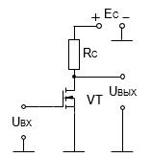

Выходные характеристики n-канального МДП-транзистора:

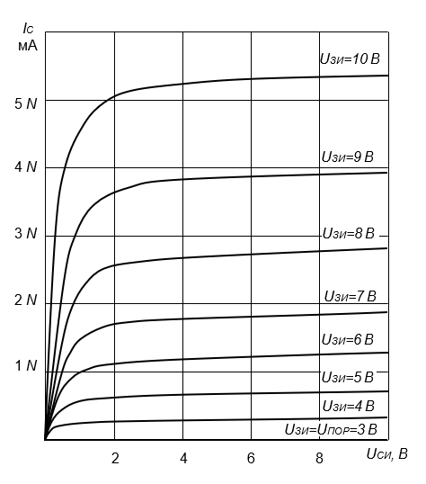

**Ход выполнения работы**

Пункт 1:

RС – резистивная нагрузка

EC – напряжение источника питания

VT – МДП-транзистор

Схема электронного ключа на МДП-транзисторе

Пункт 2:

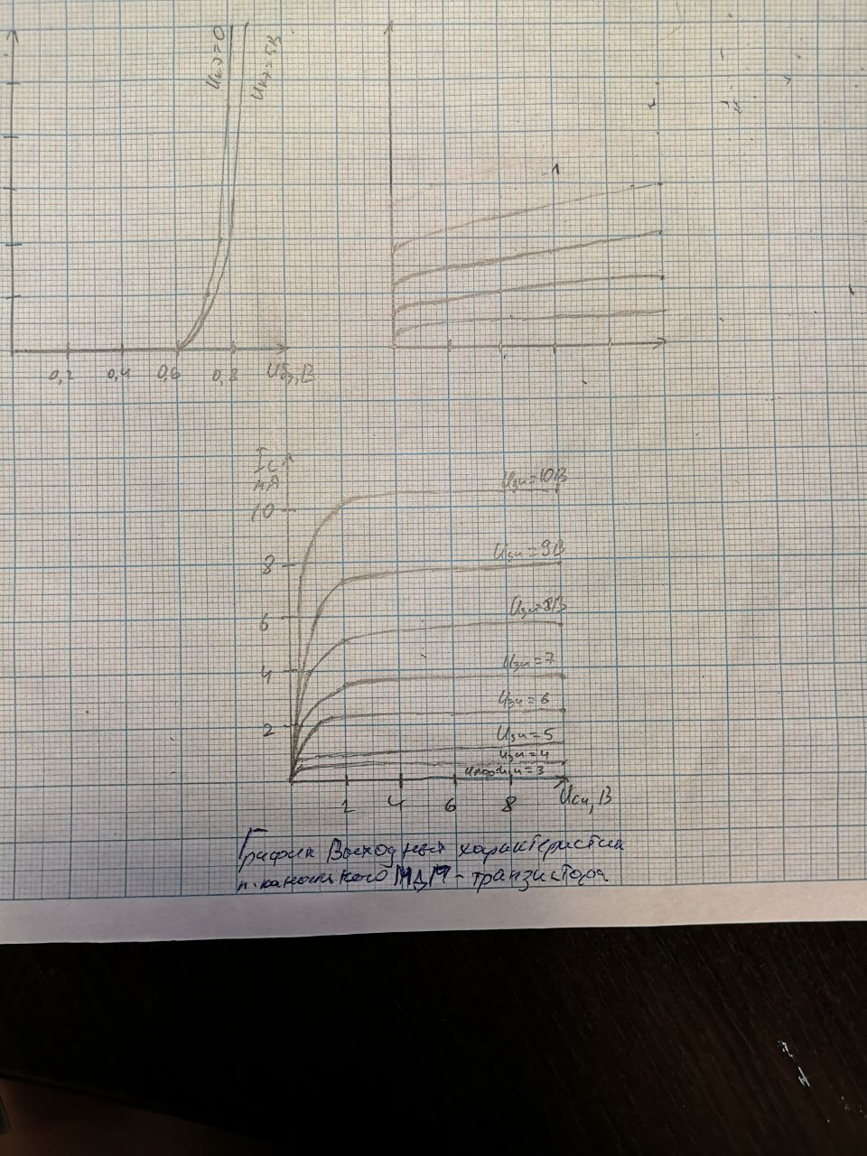

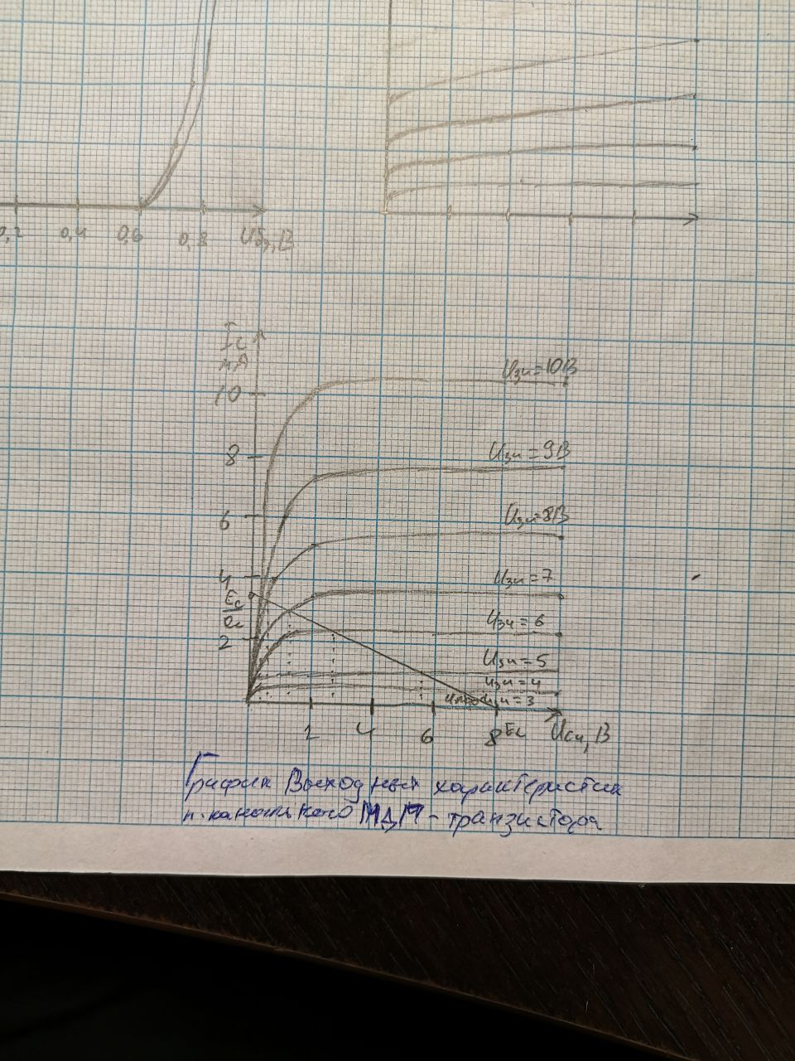Пункт 3:

EC= 8В

RС = 2,2 кОм

$$\frac{Е_{C}}{R_{C}}=\frac{8}{2,2*{10}^{3}}=3,6мА$$

|  |  |
| --- | --- |
| UВХ=UЗИ | UВЫХ=UСИ |
| 10В | 0,2В |
| 9В | 0,4В |
| 8В | 0,6В |
| 7В | 1,2В |
| 6В | 2,8В |
| 5В | 5,2В |
| 4В | 7В |
| 3В | 8В |

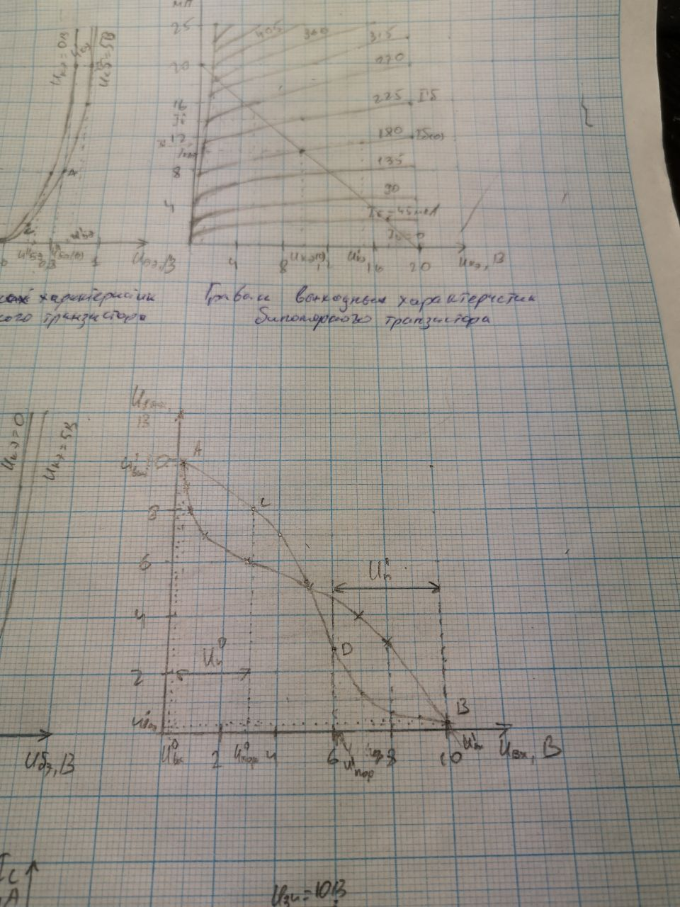Пункт 4:

$$U_{ВХ}^{0}=0,2 В$$

$$U_{ВХ}^{1}=10 В$$

$$U_{ВЫХ}^{0}=0,2 В$$

$$U_{ВЫХ}^{1}=10 В$$

$$U_{ПОР}^{0}=3 В$$

$$U_{ПОР}^{1}=6 В$$

Передаточная характеристика транзисторного ключа

$$U_{Л}=U_{ВЫХ}^{1}-U_{ВЫХ}^{0}=10-0,2=9,8 В$$

$$U_{П}^{0}=U_{ПОР}^{0}-U_{ВХ}^{0}=3-0,2=2,8 В$$

$$U_{П}^{1}=U_{ВХ}^{1}-U_{ПОР}^{1}=10-6=4 В$$

$$K_{П}=\frac{min⁡\{U_{П}^{0}, U_{П}^{1}\}}{U_{Л}}=\frac{min⁡\{U_{П}^{0}, U_{П}^{1}\}}{U_{П}^{1}-U_{П}^{0}}=\frac{2,8}{4-2,8}=\frac{2,8}{1,2}=2,3$$

Пункт 5:

МДП-транзисторы с индуцированным каналом n-типа используют в качестве электронных ключей в ИС. При отсутствии напряжения на затворе (UЗИ=0) ключ находится в разомкнутом состояний, а при подаче на затвор напряжения, превышающего пороговое напряжения (UЗИ=UПОР) ключ находится в замкнутом состоянии.

Эти 2 состояния ключа соответствуют статическому режиму работы транзистора:

* закрытый ключ – режим отсечки канала (iС=0)
* открытый ключ – линейный режим работы (UВЫХ=UОСТ)

Для того, чтобы UОСТ было невелико (UОСТ < UПОР), нагрузочный резистор RС выбирают большим (десятки кОм)

Процесс переключения состояний:

В момент времени t1 на затвор поступает отпирающий импульс UВХ=EC > UПОР и в транзисторе индуцируется токопроводящий канал, рабочая точка А перемещается в А’ (граф. семейства выходных характеристик) и напряжение падает до UОСТ (точка В) – ключ переходит в открытый режим.

В момент времени t1 отпирающий импульс выключается и напряжение на затворе оказывается ниже порогового (UВХ=UОCТ > UПОР), при этом можно считать, что канал почти мгновенно исчезает (iС=0) и рабочая точка перемещается в точку В’, а затем и в точку А – ключ запирается.

Электронный ключ выполняет логическую функцию **НЕ**.